**משימת בית 2- wireframes**

**מגישות :**

**אורטל צהיי - 316127794**

**בתאל מלסה - 209018001**

בחרנו בשילוב אפשרויות 1 ו-5 עם קצת שינויים ושדרוגים .

מערכת שנועדה לתת מענה לצרכים המרכזיים של סטודנטים בתחום הלמידה העצמאית והלמידה החברתית. מדובר באפליקציה שמשלבת בין מערכת לניהול זמן ומשימות אישיות לבין פלטפורמה קהילתית־לימודית. מצד אחד, כל סטודנט יכול לתכנן את הלמידה שלו באמצעות משימות, סיכומים, ותזכורות – ומצד שני, הוא יכול להתחבר עם סטודנטים אחרים לפי תחומי ידע, לשאול שאלות, להעלות תכנים, או לעזור לאחרים. המערכת מעודדת שיתוף ידע, עזרה הדדית וארגון לימודי חכם – הכל במקום אחד, בעיצוב פשוט ונוח. הממשק יתאים גם ללמידה עצמאית ממוקדת וגם ליצירת קשרים לימודיים בין סטודנטים ברחבי הקמפוס.

המשתמשים במערכת יוכלו לבצע מגוון רחב של פעולות, הן ברמה האישית והן ברמה החברתית־קהילתית. ברמה האישית, כל משתמש יוכל לנהל את המשימות הלימודיות שלו באמצעות מסך משימות ייעודי – שם ניתן להוסיף משימות חדשות, לקבוע תאריך יעד, לסווג לפי קורס, לעדכן סטטוס ביצוע (לביצוע, בתהליך, הושלם) ולבצע מעקב אחר ההתקדמות. בנוסף, המשתמשים יוכלו לעיין בסיכומים שהעלו סטודנטים אחרים, לסנן לפי תחום, להוריד, לדרג ולהגיב.  
ברמה הקהילתית, המשתמשים יוכלו לחפש סטודנטים לפי תחומי עניין ותגיות, לפנות אליהם לבקשת עזרה, להעלות שאלות בפורום קבוצתי פתוח לפי נושא, ולהשתתף בדיונים קיימים. כל משתמש יוכל גם לנהל את הפרופיל האישי שלו, לעדכן תגיות שמציגות תחומי ידע או תחומים בהם הוא מחפש עזרה, ולהתאים את הגדרות הפרטיות והתקשורת שלו.  
באמצעות כלים אלה, המערכת מספקת מענה שלם – גם לארגון אישי, גם לתקשורת לימודית, וגם לתרבות של שיתוף בין סטודנטים.

**מסכי wireframe:**

**מסך הבית**

מטרה:  
להציג בפני המשתמש החדש את מטרת האפליקציה ולתת לו תחושת היכרות והתמצאות ראשונית.  
מכיל הסבר קצר על הפלטפורמה, כפתורים לניווט בין המסכים המרכזיים וכניסה נוחה לכלי הליבה של האפליקציה.

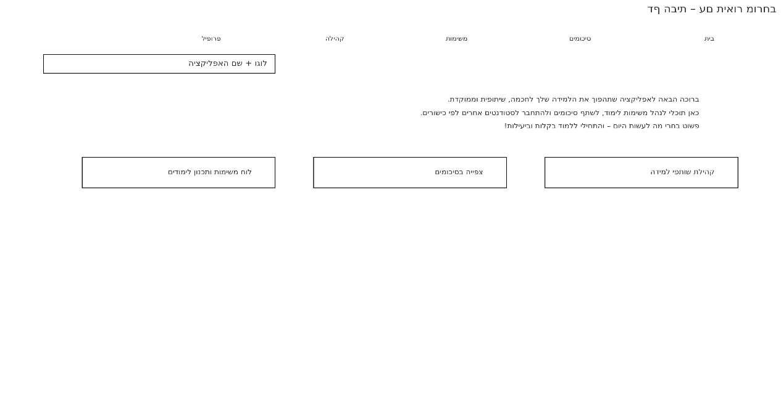

**עמוד משימות**

מטרה:  
לאפשר לסטודנטים לתכנן ולנהל את המשימות הלימודיות שלהם.  
המשתמש יכול להוסיף משימות לפי קורס, תאריך יעד, סטטוס (לביצוע, בתהליך, הושלם) ולעקוב אחרי התקדמותו בלמידה.

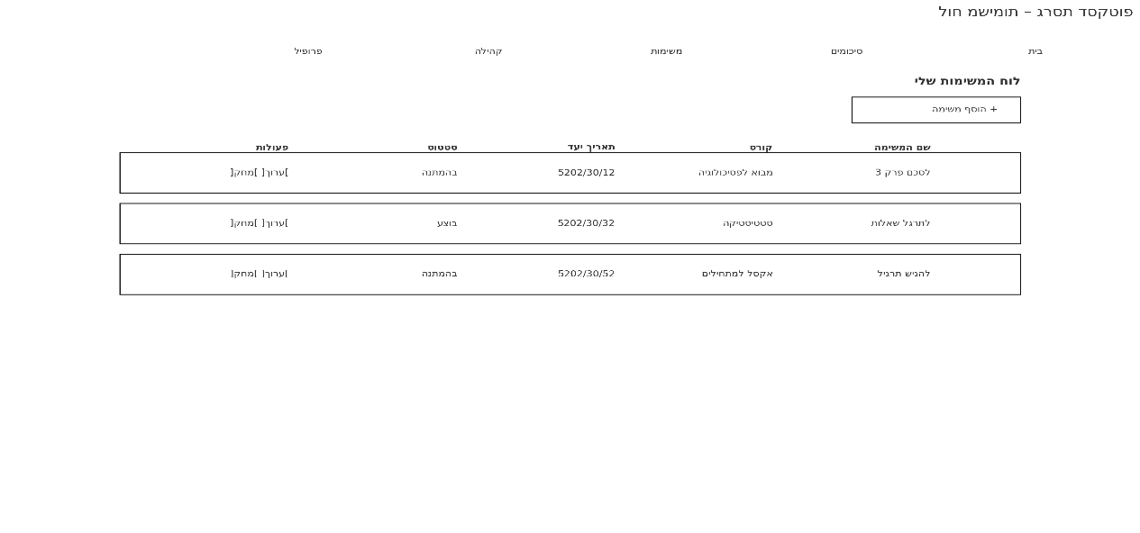

**עמוד סיכומים**

מטרה:  
לאפשר גישה לסיכומים לימודיים שהועלו על ידי משתמשים אחרים.  
המשתמש יכול לצפות בסיכומים, להוריד אותם, להגיב, לדרג ולשמור לפייבוריטים.

תמונה שמכילה טקסט, צילום מסך, תרשים, קו

תוכן שנוצר על-ידי בינה מלאכותית עשוי להיות שגוי.

**עמוד התחברות והרשמה**

מטרה:  
לאפשר למשתמשים חדשים להצטרף למערכת באמצעות הרשמה, ולמשתמשים קיימים להתחבר לחשבון האישי שלהם.  
במסך זה המשתמש בוחר אם להירשם (באמצעות שם מלא, אימייל, סיסמה ותגיות התחלתיות) או להתחבר עם פרטי המשתמש שלו.

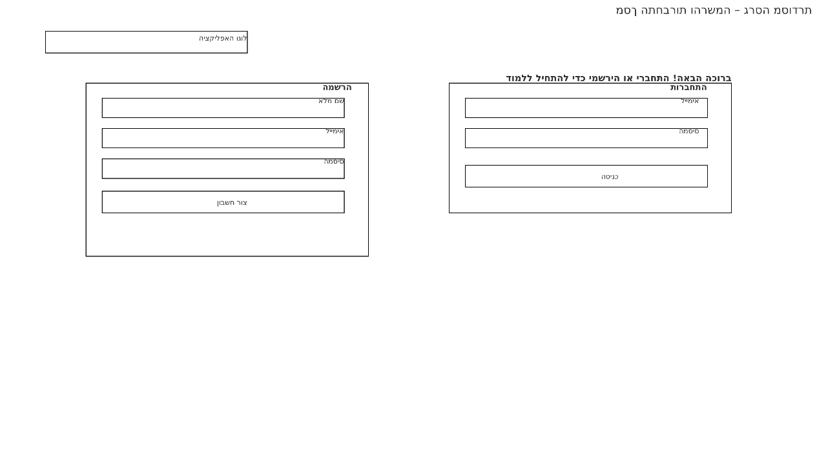

**עמוד פרופיל אישי**

מטרה:  
לאפשר למשתמש לנהל את הפרטים האישיים שלו, לעדכן תגיות שמייצגות את תחומי הידע והבקשות לעזרה שלו, ולצפות בפעילות האישית שלו באפליקציה (סיכומים, תגובות, שאלות וכו’).

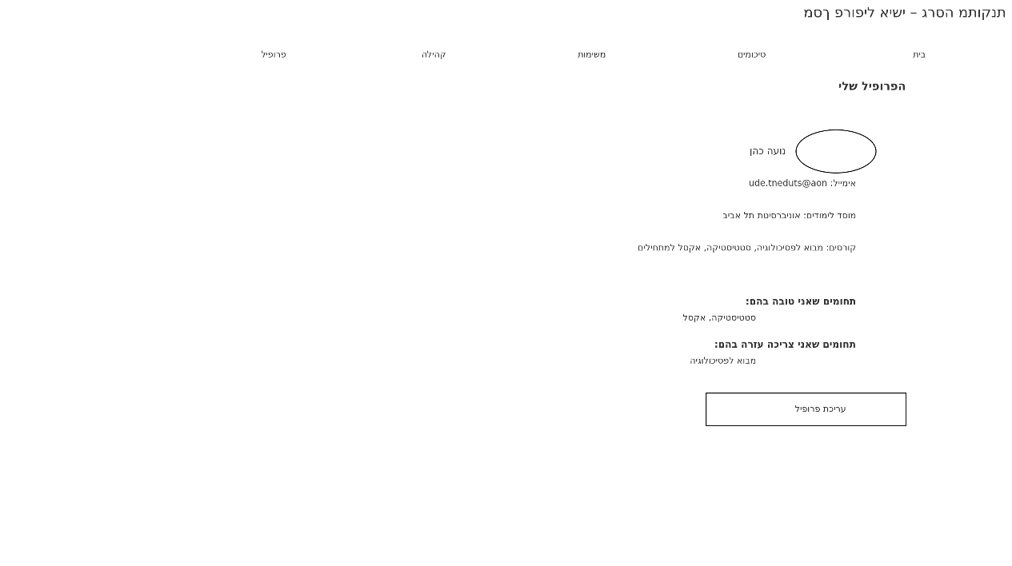

**מסך קהילה**

מטרה:  
ליצור חיבור בין סטודנטים – הן דרך חיפוש אישי לפי תגיות (למשל: “חזקה באקסל”), והן דרך פורום קבוצתי פתוח לפי תחומים.  
המסך משלב בין יכולת לפנות לסטודנט מסוים ובין השתתפות בדיון פתוח בנושא רלוונטי.

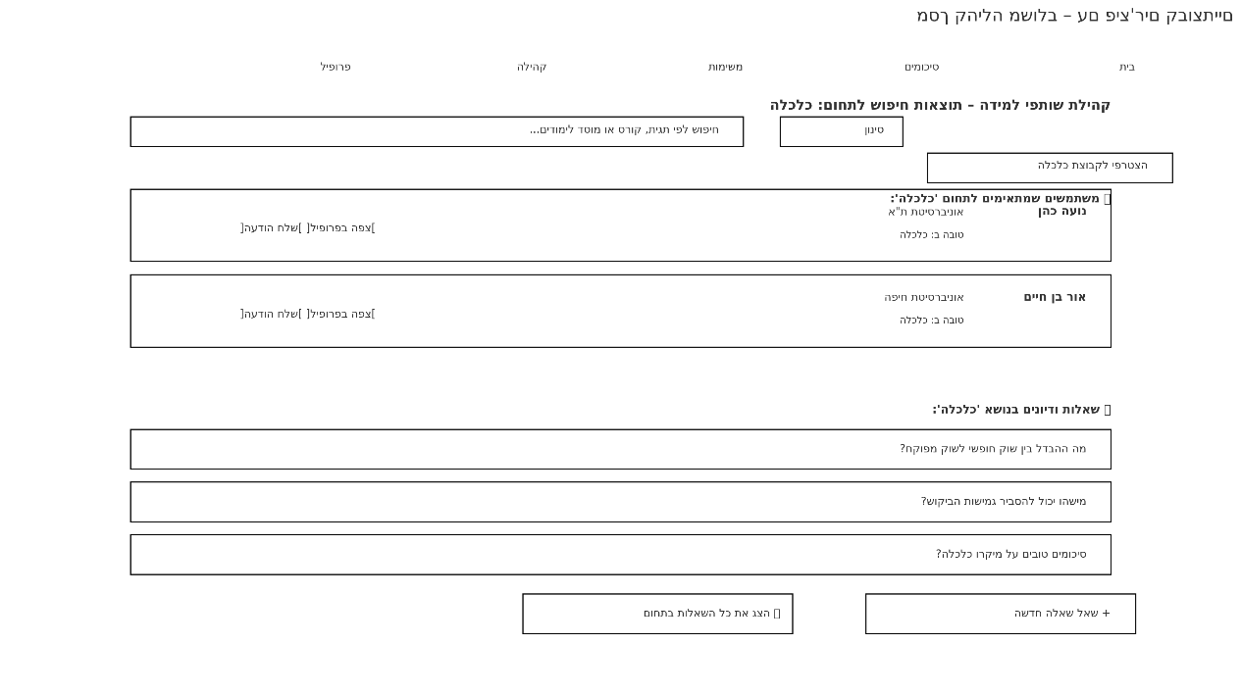

**מסך דיון**

**מטרה:**  
לרכז את השיח סביב שאלה או נושא מסוים שעלו בפורום.  
המשתמש יכול לקרוא תגובות, להגיב בעצמו, לעקוב אחרי פתרון בעיה או דיון פתוח בצורה מרוכזת ונוחה.

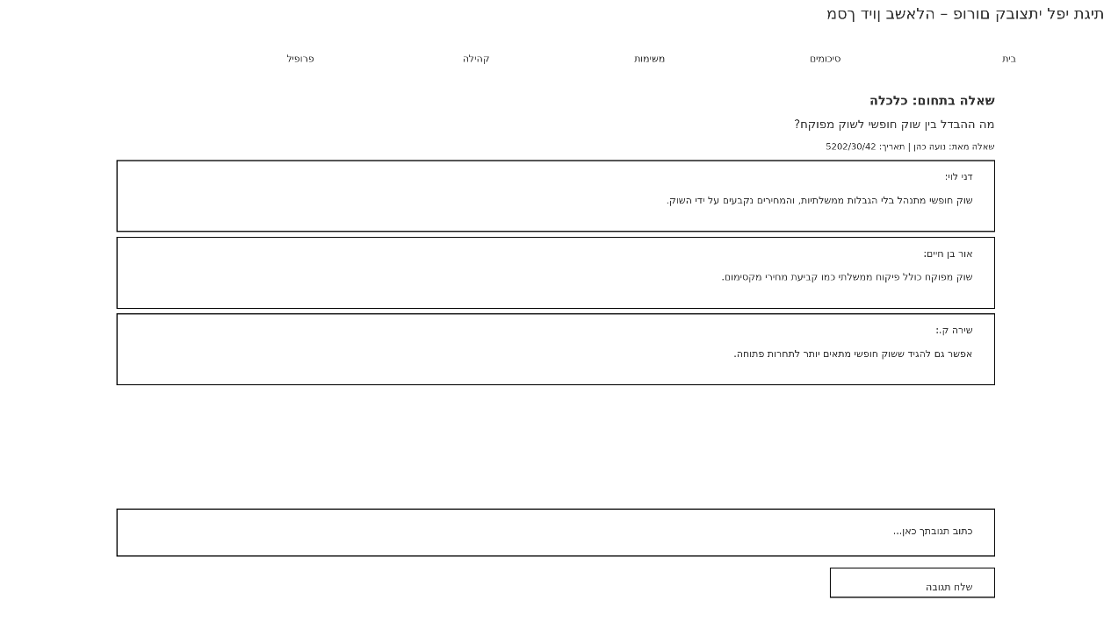

**מסך פרופיל ציבורי**

מטרה:  
להציג בפני משתמשים אחרים את הפרופיל של משתמש מסוים (שנמצא דרך חיפוש או פורום).  
כולל תצוגת תגיות, כפתורי “בקשת עזרה” או “שליחת הודעה”, מידע על תחומי מומחיות**.תמונה שמכילה טקסט, כתב יד, צילום מסך, גופן

תוכן שנוצר על-ידי בינה מלאכותית עשוי להיות שגוי.**

**מסך אדמין (יושלם בהמשך)**

מטרה:  
לשמש כלוח ניהול מרכזי עבור מנהלי המערכת.  
מציג נתונים מרכזיים על פעילות המשתמשים (KPIs), וריכוז של קישורים מהירים לכלי הניהול האחרים: ניהול משתמשים, תכנים, תגיות, הודעות מערכת ועוד.

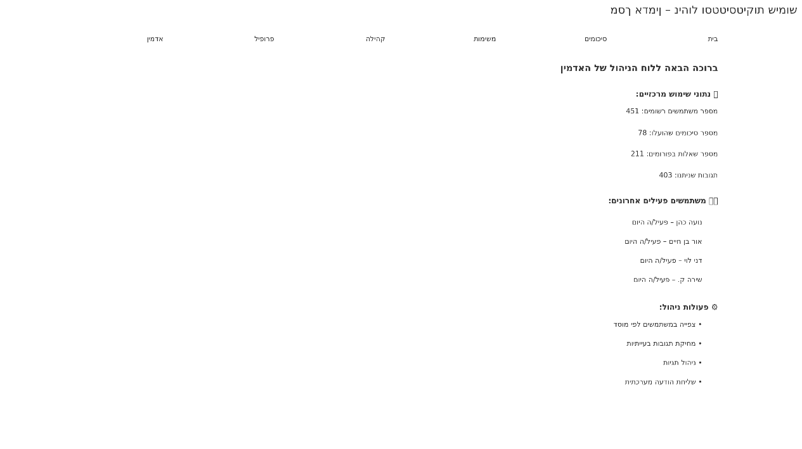

**מסך הגדרות (יושלם בהמשך)**

**מטרה:**  
לאפשר למשתמשת לערוך את הפרטים האישיים שלה, לשלוט בפרטיות, לעדכן תגיות, לבחור שפה, ואף למחוק את החשבון.  
זהו מסך שמעניק שליטה אישית מלאה וניהול חוויית השימוש בפלטפורמה.

**מסך עזרה (יושלם בהמשך)**

**מטרה:**  
לאפשר תמיכה והכוונה למשתמשים חדשים או כאלה שנתקלו בקושי.  
יכלול שאלות נפוצות, מדריכים קצרים וטופס ליצירת קשר עם צוות התמיכה.

חלק מהשרטוטים הגרפיים למסכים אלה לא נוצרו עקב מגבלה טכנית, אך התכנון הפונקציונלי מפורט ויתווסף בהמשך.

**ניווט ותרחישי זרימה:**

1. **דוגמא לתרחיש זרימה של סטודנט שמחפש את הסיכום הכי טוב בכלכלה:**

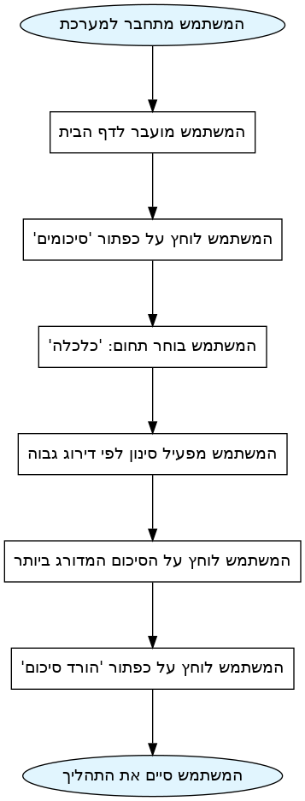

**2. דוגמא לתרחיש זרימה של סטודנט שמחפש עזרה בשאלה בסטטיסטיקה**

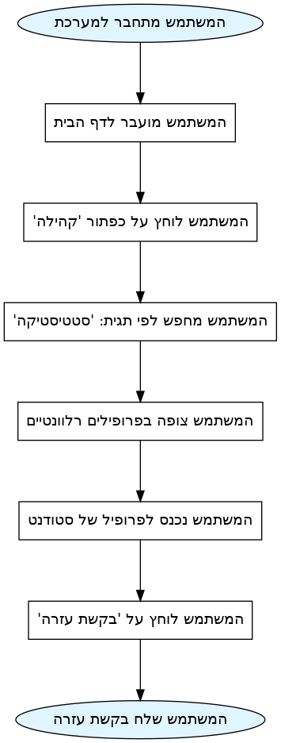

3. **תרחיש זרימה של סטונדט שמוסיף סיכום למערכת:**

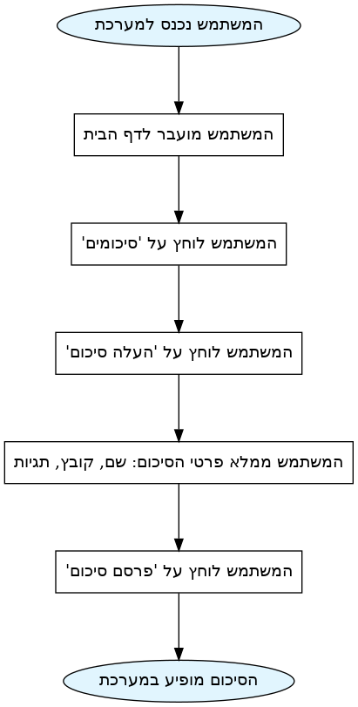

**4. תרחיש זרימה של סטונדט שמוסיף משימה לרשימת המשימות שלו:**

תמונה שמכילה טקסט, צילום מסך, גופן, קבלה

תוכן שנוצר על-ידי בינה מלאכותית עשוי להיות שגוי.

**5. תרחיש זרימה של סטודנט פותח שאלה חדשה בפורום הקהילתי:**

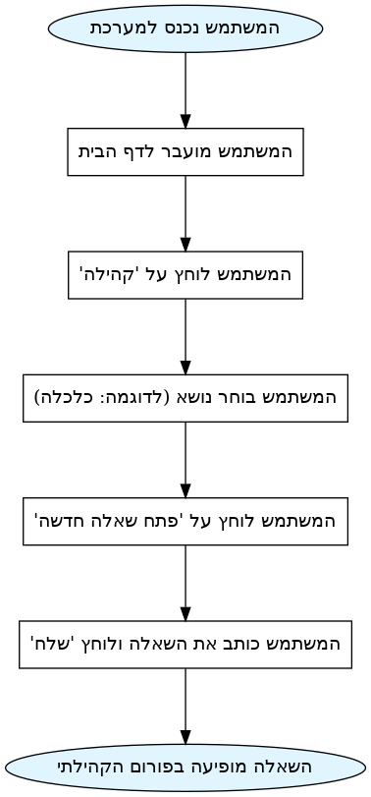

**6. תרחיש זרימה של סטודנט עורך את הפרופיל האישי שלו:**

